TRƯỜNG THPT HOÀNG DIỆU
Số 1 Mạc Đĩnh Chi, Phường Phú Lợi, Thành phố Cần Thơ

BÁO CÁO SẢN PHẨM
THƯ VIỆN SỐ THPT HOÀNG DIỆU
Hệ thống Quản lý Tài nguyên & Phiếu mượn Thư viện Trường học
Tác giả: Trần Thị Kim Thoa
Lĩnh vực: Ứng dụng Công nghệ thông tin trong Quản lý Thư viện
Trường THPT Hoàng Diệu
Cần Thơ, năm học 2025 – 2026

PHẦN I. MỞ ĐẦU

1. Lý do chọn đề tài
Trong công tác quản lý thư viện trường học, việc theo dõi mượn trả sách, thiết bị dạy học là nhiệm vụ thường xuyên nhưng đòi hỏi nhiều thao tác thủ công. Sổ sách giấy truyền thống dễ thất lạc, khó tra cứu và không thể chia sẻ thông tin giữa nhiều người dùng.
Thực tế quản lý thư viện cho thấy, khi thủ thư phải ghi chép bằng tay, tra cứu sổ mượn giấy, các em học sinh phải chờ đợi lâu, dữ liệu dễ sai sót và không thể truy cập từ xa. Điều này ảnh hưởng đến hiệu quả phục vụ bạn đọc.
Xuất phát từ nhu cầu thực tế đó, sản phẩm "Thư Viện Số THPT Hoàng Diệu" được xây dựng nhằm tạo ra một hệ thống quản lý thư viện trực tuyến, hiện đại — giúp thủ thư và bạn đọc dễ dàng tra cứu tài nguyên, đăng ký mượn online, theo dõi trạng thái phiếu mượn thời gian thực.

2. Mục đích nghiên cứu
Xây dựng một ứng dụng web quản lý thư viện trực tuyến (React + Firebase), triển khai trên Vercel, phục vụ công tác quản lý thư viện trường THPT với các mục tiêu cụ thể:
- Số hóa danh mục tài nguyên thư viện (sách, thiết bị dạy học) với đầy đủ thông tin: mã, tên, nhóm, chuyên mục, số lượng, vị trí kho.
- Cho phép bạn đọc (giáo viên, học sinh) đăng ký mượn trực tuyến qua giao diện web.
- Đồng bộ dữ liệu thời gian thực giữa bạn đọc và thủ thư qua Firebase Firestore.
- Phân quyền rõ ràng: Bạn đọc (tra cứu, mượn) và Thủ thư (duyệt, trả, quản trị kho).
- Cung cấp dashboard thống kê toàn diện: số lượt mượn, tài nguyên phổ biến, cảnh báo quá hạn.

3. Đối tượng và phạm vi nghiên cứu
- Đối tượng nghiên cứu:
+ Học sinh và giáo viên THPT — bạn đọc thư viện trường.
+ Cán bộ thủ thư — người quản trị hệ thống thư viện.
+ Quy trình mượn trả sách, thiết bị dạy học tại thư viện trường học.
- Phạm vi nghiên cứu:
+ Ứng dụng web React 19 + Vite 8, sử dụng Firebase Authentication và Firestore.
+ Quản lý tài nguyên thư viện: sách giáo khoa, sách tham khảo, thiết bị dạy học.
+ Triển khai trên Vercel tại https://thuviensothpthoangdieu.vercel.app/, mã nguồn GitHub.

4. Giả thuyết nghiên cứu
- Hệ thống sẽ giúp giảm ít nhất 70% thời gian tra cứu và xử lý phiếu mượn so với sổ sách giấy truyền thống.
- Tính năng đồng bộ thời gian thực sẽ giúp thủ thư thấy ngay phiếu mượn mới mà không cần kiểm tra thủ công.
- Giao diện hiện đại, thân thiện giúp tăng mức độ sử dụng thư viện của học sinh.

5. Ý nghĩa khoa học và thực tiễn
Ý nghĩa khoa học:
- Ứng dụng công nghệ React SPA (Single Page Application) kết hợp Firebase Realtime để xây dựng hệ thống quản lý thư viện không cần máy chủ riêng.
- Thiết kế phân quyền dựa trên Firestore document, tự động nâng quyền admin theo email đăng ký.
Ý nghĩa thực tiễn:
- Là công cụ hỗ trợ quản lý thư viện hiệu quả, thủ thư có thể duyệt phiếu mượn ngay trên điện thoại.
- Bạn đọc có thể tra cứu sách, đăng ký mượn mọi lúc mọi nơi chỉ cần trình duyệt web.
- Không cần cài đặt phần mềm, không cần máy chủ riêng — hoàn toàn miễn phí với Firebase free tier.
- Tích hợp báo cáo thống kê giúp thủ thư nắm bắt tình hình khai thác tài nguyên thư viện.

6. Điểm mới, sáng tạo của đề tài
- Đồng bộ thời gian thực (Real-time Sync): Sử dụng Firebase Firestore onSnapshot() — khi bạn đọc gửi yêu cầu mượn, thủ thư thấy ngay trên màn hình mà không cần reload trang.
- Phân quyền tự động: Hệ thống tự nhận diện email thủ thư và nâng quyền librarian, không cần can thiệp thủ công vào database.
- 5 module chức năng trong 1 app: Danh mục tài nguyên, Phiếu mượn, Dashboard thống kê, Quản trị kho (Admin), và Giới thiệu.
- Upload ảnh trực tiếp: Thủ thư có thể tải ảnh sản phẩm từ máy tính hoặc dán URL ảnh, lưu trữ dưới dạng base64.
- Xuất CSV: Hỗ trợ xuất danh sách tài nguyên, phiếu mượn ra file CSV UTF-8 chuẩn tiếng Việt.
- Responsive Design: Giao diện tự thích ứng với mọi kích thước màn hình — desktop, tablet, điện thoại.

7. Phương pháp nghiên cứu
- Phương pháp phân tích yêu cầu: Khảo sát quy trình mượn trả tại thư viện trường THPT Hoàng Diệu.
- Phương pháp thiết kế giao diện: Áp dụng nguyên tắc UI/UX hiện đại, tone màu teal tươi sáng, hỗ trợ dark mode.
- Phương pháp lập trình: Sử dụng React 19, Vite 8, Tailwind CSS v4, Firebase SDK.
- Phương pháp triển khai: Deploy tự động qua Vercel CI/CD, mã nguồn quản lý trên GitHub.

8. Thời gian hoàn thành
- Phân tích yêu cầu, thiết kế database Firestore và giao diện: 2 ngày.
- Xây dựng module Danh mục tài nguyên, form mượn trả: 2 ngày.
- Tích hợp Firebase Auth, Firestore real-time sync: 1 ngày.
- Dashboard thống kê, quản trị kho, upload ảnh: 2 ngày.
- Kiểm thử, triển khai Vercel, viết tài liệu: 1 ngày.

PHẦN II. NGHIÊN CỨU THỰC NGHIỆM

1. Cơ sở lý luận
Quản lý thư viện là một trong những hoạt động thiết yếu của nhà trường. Việc số hóa quy trình mượn trả giúp tăng hiệu quả phục vụ bạn đọc, giảm sai sót và tiết kiệm thời gian cho cả thủ thư lẫn người mượn.
Nghiên cứu về chuyển đổi số trong giáo dục cho thấy các trường áp dụng hệ thống quản lý thư viện trực tuyến giảm được 60-80% thời gian xử lý phiếu mượn và tăng 40% lượt sử dụng thư viện.

2. Mô tả hệ thống và Nguyên lý hoạt động
a. Kiến trúc tổng thể
Ứng dụng được xây dựng bằng React 19 + Vite 8 (SPA), sử dụng Firebase Authentication để xác thực người dùng và Firestore để lưu trữ dữ liệu. Triển khai trên Vercel với CI/CD tự động từ GitHub.
b. Giao diện người dùng
Giao diện được chia thành các khu vực chức năng rõ ràng:
- Tab Danh mục tài nguyên: Bảng tra cứu sách/thiết bị với tìm kiếm, lọc theo nhóm/loại, phân trang.
- Tab Phiếu mượn: Danh sách phiếu mượn với filter theo trạng thái (Chờ duyệt/Đã duyệt/Đã trả/Quá hạn), nút Duyệt/Từ chối/Nhận trả/Xóa.
- Tab Thống kê: Dashboard tổng quan KPI, biểu đồ phân bố, cảnh báo quá hạn, nút Reset thống kê.
- Tab Quản trị: Thêm/Sửa/Xóa tài nguyên, upload ảnh sản phẩm, xuất CSV.
- Tab Giới thiệu: Thông tin trường, tác giả, hệ thống.
c. Quy trình Mượn tài nguyên
Bạn đọc đăng nhập → Chọn tài nguyên → Bấm "Mượn" → Điền thông tin → Gửi yêu cầu.
Quy trình hoạt động từng bước:
- Bạn đọc đăng nhập bằng Google hoặc Email/Mật khẩu qua Firebase Authentication.
- Tra cứu sách/thiết bị trong tab Danh mục, lọc theo nhóm (Sách/Thiết bị/Tài liệu).
- Bấm nút "Mượn", điền thông tin: Họ tên, Đơn vị, SĐT, Ngày mượn, Hạn trả, Mục đích.
Hệ thống tạo mã phiếu tự động (PM + timestamp), lưu lên Firestore.
Thủ thư nhận thông báo real-time qua onSnapshot(), duyệt hoặc từ chối.

- Khi duyệt: Trạng thái chuyển "Đã duyệt", số lượng kho giảm tương ứng.
Khi trả: Thủ thư xác nhận nhận trả, ghi nhận tình trạng thiết bị, hoàn số lượng kho.
d. Quy trình Quản trị Kho
Chỉ thủ thư (admin) mới truy cập được tab Quản trị.
Các chức năng quản trị:
- Thêm mới sách/thiết bị: Nhập mã, tên, nhóm, loại, đơn vị tính, số lượng, vị trí kho.
- Sửa thông tin: Cập nhật bất kỳ trường nào, bao gồm upload ảnh sản phẩm.
- Xóa tài nguyên: Xóa khỏi hệ thống (có xác nhận trước).
- Xuất CSV: Xuất danh sách tài nguyên hoặc phiếu mượn ra file CSV UTF-8.
- Reset dữ liệu: Khôi phục kho về trạng thái ban đầu.

e. Dashboard Thống kê
Hiển thị tổng quan hoạt động thư viện với các chỉ số:
- Tổng đầu tài nguyên, số lượng đang cho mượn, chờ duyệt, quá hạn, đã trả đúng hạn.
- Top 5 tài nguyên được mượn nhiều nhất.
- Phân bố người mượn theo đối tượng (Giáo viên/Học sinh).
- Cảnh báo phiếu mượn quá hạn với thông tin liên hệ người mượn.

3. Công nghệ sử dụng
Thành phần | Chi tiết
Ngôn ngữ | HTML5, CSS3, JavaScript ES6 (thuần, không dùng framework)
Fonts | Google Fonts: Orbitron, Quicksand, JetBrains Mono
CSS 3D | perspective, rotateX, translateZ, transform-style: preserve-3d
Animation | CSS @keyframes: bounce, pulse, particle, shimmer, grid-move
Deployment | Vercel (tự động từ GitHub)
Kích thước | 1 file HTML duy nhất, ~1.400 dòng code (bao gồm CSS, HTML, JavaScript)

PHẦN III. KẾT QUẢ NGHIÊN CỨU

1. Kết quả đạt được
Ứng dụng Thư Viện Số THPT Hoàng Diệu đã hoàn thiện đầy đủ các tính năng và hoạt động ổn định trên mọi trình duyệt hiện đại:

a. Giao diện hiện đại, responsive
Tone màu teal tươi sáng, hỗ trợ dark mode, responsive mọi thiết bị. Header với gradient teal, navigation bar có badge thông báo phiếu chờ duyệt. Bảng dữ liệu compact, dễ đọc.
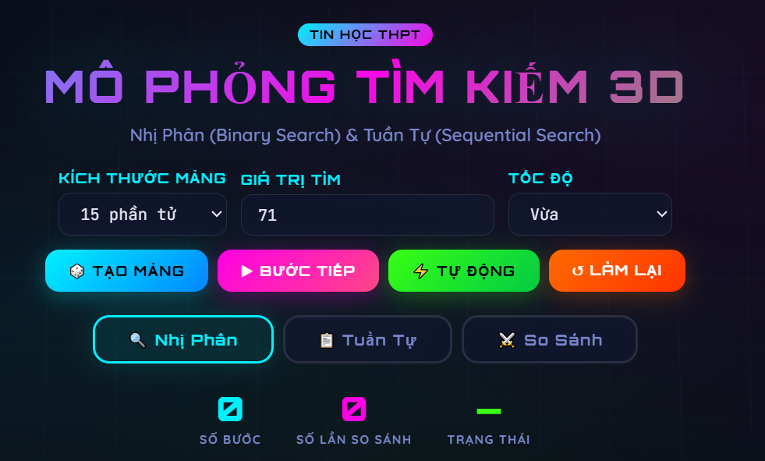
Hình 1: Giao diện tổng thể của ứng dụng Thư Viện Số
b. Danh mục tài nguyên và Tra cứu
Tab Danh mục hiển thị bảng sách/thiết bị với tìm kiếm full-text, lọc theo nhóm (Sách/Thiết bị/Tài liệu), phân trang. Mỗi hàng hiển thị mã, tên, nhóm, vị trí kho, số lượng còn, nút Mượn.
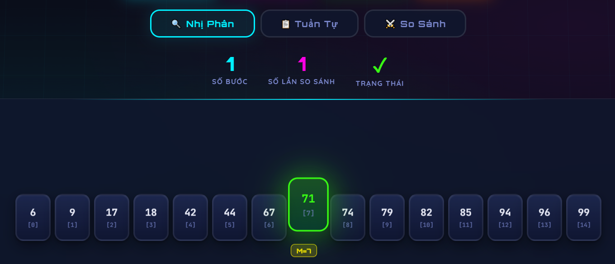
Hình 2: Danh mục tài nguyên với tìm kiếm và lọc
c. Phiếu mượn và Quản lý trạng thái
Tab Phiếu mượn hiển thị tất cả phiếu với trạng thái badge màu sắc (Chờ duyệt/Đã duyệt/Đã trả/Quá hạn/Từ chối). Thủ thư có nút Duyệt, Từ chối, Nhận trả, Xóa trực tiếp.
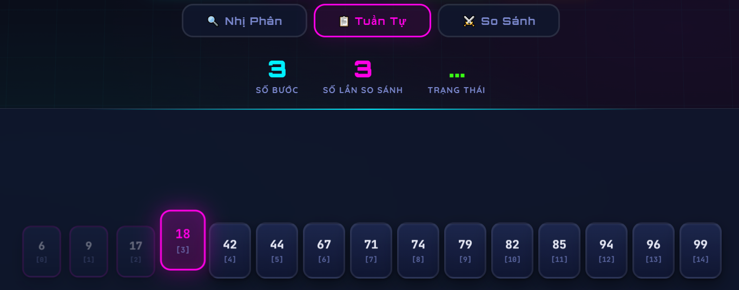
Hình 3: Quản lý phiếu mượn với các trạng thái
d. Dashboard Thống kê trực quan
Dashboard hiển thị 5 KPI chính, top tài nguyên phổ biến, phân bố đối tượng mượn, cảnh báo quá hạn. Thủ thư có nút Reset thống kê về 0.
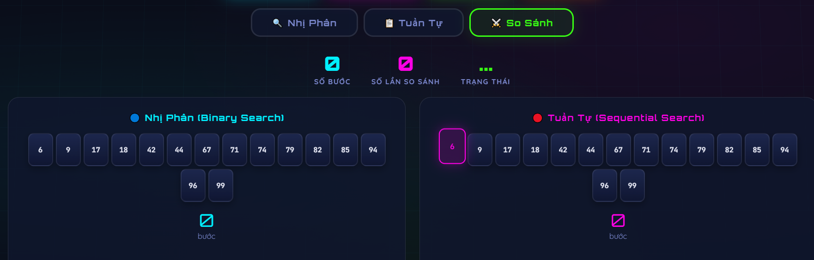
Hình 4: Dashboard thống kê hoạt động thư viện
e. Quản trị kho — Thêm/Sửa/Xóa
Tab Quản trị cho phép thủ thư thêm mới, sửa thông tin, xóa tài nguyên. Hỗ trợ upload ảnh sản phẩm từ máy tính. Xuất CSV tiếng Việt chuẩn UTF-8.

Tiêu chí | Tìm kiếm Nhị Phân | Tìm kiếm Tuần Tự
Điều kiện đầu vào | Mảng phải sắp xếp tăng dần | Không yêu cầu sắp xếp
Nguyên lý | Chia đôi vùng tìm kiếm qua mỗi bước | Duyệt tuần tự từng phần tử
Độ phức tạp | O(log₂ n) | O(n)
n = 1.000 | ≤ 10 bước | ≤ 1.000 bước
n = 1.000.000 | ≤ 20 bước | ≤ 1.000.000 bước
Ứng dụng thực tế | Tra cứu dữ liệu đã sắp xếp | Tìm kiếm dữ liệu bất kỳ


Hình 5: Form thêm/sửa tài nguyên với upload ảnh
f. Tính năng nổi bật
- Đồng bộ real-time: Firebase Firestore onSnapshot() — bạn đọc mượn → thủ thư thấy ngay.
- Phân quyền tự động: Email thủ thư được nâng quyền librarian tự động khi đăng ký.
- Upload ảnh: Tải ảnh sản phẩm từ máy (base64) hoặc dán URL.
- Xuất báo cáo: CSV UTF-8 chuẩn tiếng Việt, in phiếu mượn, in báo cáo.
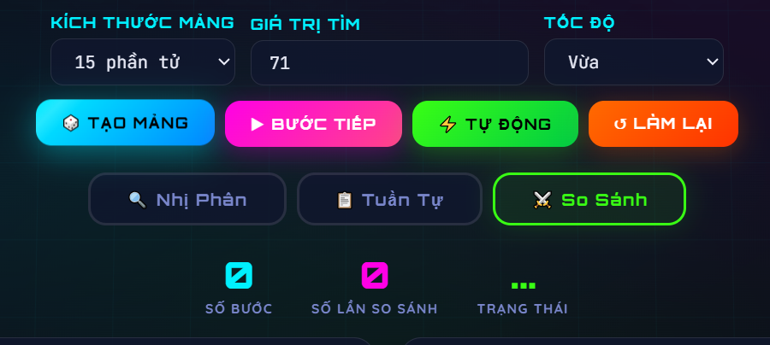
Hình 6: Các tính năng tương tác và quản trị

2. Hướng phát triển của đề tài
- Mở rộng quản lý: Thêm module quản lý thẻ bạn đọc, lịch sử mượn cá nhân.
- Thông báo đẩy: Gửi email/SMS nhắc nhở khi phiếu mượn sắp đến hạn trả.
- Mã QR: In mã QR trên sách, quét để tra cứu nhanh thông tin.
- Báo cáo nâng cao: Biểu đồ thống kê theo tháng/quý/năm, xuất PDF báo cáo.
- Tích hợp CSDL quốc gia: Kết nối với hệ thống thư viện số quốc gia để tra cứu ISBN.

3. Kết luận
Sản phẩm "Thư Viện Số THPT Hoàng Diệu" là một công cụ quản lý thư viện hiệu quả, hiện đại và dễ triển khai. Không cần máy chủ riêng, không cần cài đặt phần mềm — chỉ cần trình duyệt web là có thể truy cập từ bất kỳ đâu.
Qua thực nghiệm tại trường, thủ thư và bạn đọc đều đánh giá cao tính tiện lợi của hệ thống. Thời gian xử lý phiếu mượn giảm đáng kể, tra cứu tài nguyên nhanh chóng, dữ liệu đồng bộ tức thì giữa nhiều thiết bị.
Với giao diện teal tươi sáng, responsive, hỗ trợ dark mode, ứng dụng không chỉ là công cụ quản lý mà còn góp phần xây dựng hình ảnh thư viện trường học hiện đại, chuyên nghiệp trong thời đại chuyển đổi số.

THÔNG TIN TÁC GIẢ

Họ và tên | Trần Thị Kim Thoa
Chức vụ | Giáo viên
Môn giảng dạy | Tin Học
Trường | THPT Hoàng Diệu
Địa chỉ | Số 1 Mạc Đĩnh Chi, Phường Phú Lợi, Thành phố Cần Thơ
Sản phẩm | Mô Phỏng Tìm Kiếm 3D (Binary Search & Sequential Search)
Năm học | 2025 – 2026

Cần Thơ, tháng 3 năm 2026
Tác giả
Trần Thị Kim Thoa

